化学 必修I §3-1 非金属及其化合物 教案
§3-2-4 氨 硝酸 硫酸
一、氮的化合物
1、氨
(1)物理性质：无色刺激性气体，极易溶于水，易液化，蒸发热较大。
讲解：氨的喷泉实验
装置：P97图4-27
现象：烧杯中的含有酚酞的水喷入烧瓶，溶液变成红色。
设问：氨气和氯化氢气体为什么能发生喷泉实验？

(2)化学性质：弱碱性和弱还原性
①与酸反应：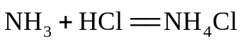，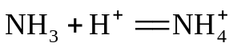
演示：氨气的检验：
A、使润湿的红色石蕊试纸变蓝：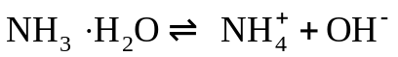
B、遇蘸有浓盐酸的玻璃棒产生白烟：

②与氧气反应：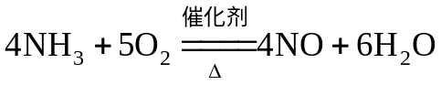

(3)用途：生产氮肥、做制冷剂等。

(4)生产和制取
①合成氨：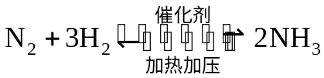
②制取：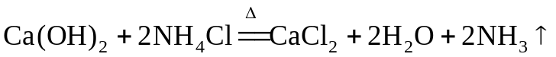
设问：氨气的制取装置？生成的氯化钙有什么作用？
讲解：同制氧气——加热固体制取气体，注意保证整套装置干燥；吸水。

(5)氨水
①组成：两个可逆过程：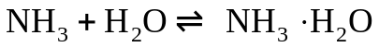、
溶质微粒：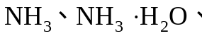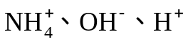
讲解：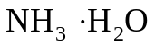不稳定，是弱电解质—弱碱：

②性质：弱碱性
A、与酸反应：，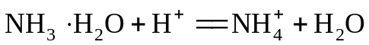
B、与盐反应：
演示：AlCl₃、FeCl₃与氨水反应
现象：生成白色、红褐色沉淀。
反应：
设问：氢氧化铝不溶于过量氨水说明什么？
讲解：是弱碱。

(6)铵盐的性质
①均易溶于水
②不稳定性：受热易分解放出氨气
例如：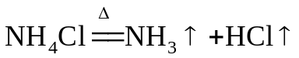、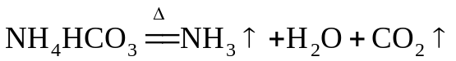
③与强碱反应：加热时放出氨气
例如：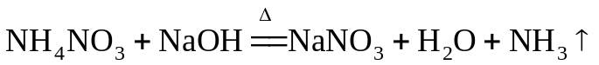
讲解：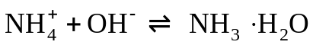
讲解：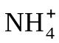离子的检验：加入氢氧化钠溶液，加热，湿的红色石蕊试纸变蓝。
注意：氮肥俗称：硫酸铵(NH₄)₂SO₄—硫铵，硝酸铵NH₄NO₃—硝铵，
碳酸氢铵NH₄HCO₃—碳铵

2、氨氧化法制硝酸原理
第一步：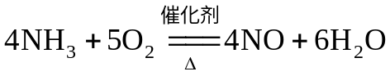
第二步：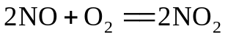
第三步：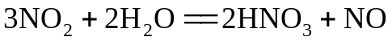或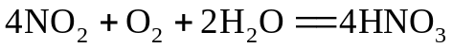

二、硝酸和浓硫酸的氧化性
1、浓硫酸
(1)吸水性和脱水性
讲解：吸水性—失水物发生物理变化(被干燥)，脱水性—失水物发生化学变化
例如：P101图4-31、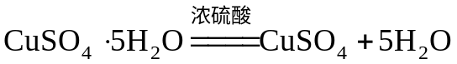(蓝色固体变成白色)

(2)强氧化性—硫酸根得电子生成SO₂
讲解：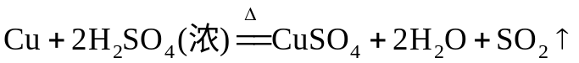
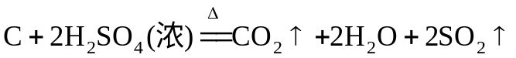
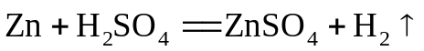
设问：化合价变化？
设问：蔗糖与浓硫酸反应时，除了生成黑色疏松多孔的固体和大量水蒸气外，还生成刺激性气体，试分析其原因。
讲解：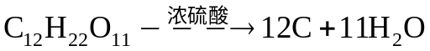，
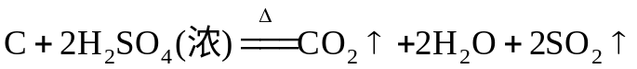

2、硝酸
(1)物理性质： 无色液体，易溶于水，易挥发，有刺激性气味。

(2)化学性质：酸性、强氧化性、不稳定性
①不稳定性：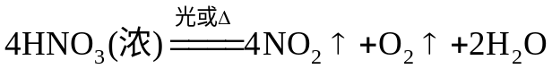(无色溶液变成黄色)
讲解：硝酸盛于棕色玻璃瓶置于冷暗处。
②强氧化性：硝酸根得电子生成NO(稀硝酸)或NO₂(浓硝酸)
(1：1)
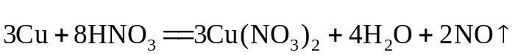(1：3)
设问：化合价变化？

(3)用途：生产氮肥、炸药、硝酸盐等。

